Резиновые смеси различных марок
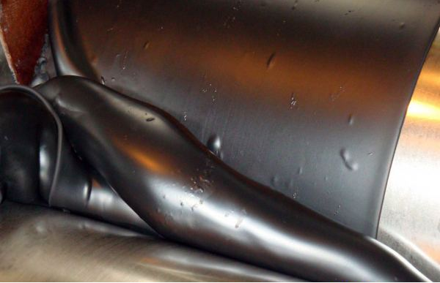
Марка резиновой смеси | Назначение | Температура эксплуатации, ºС | Рабочая среда
В-14 НТА | резиновые и резинометаллические детали подвижных и неподвижных соединений, работающих при статической деформации | От -45 до +100 | воздух
 |  | От -60 до +100 | Масло АМГ-10
 |  | От -60 до +70 | Спирт этиловый
НО-68-1 НТА | формовые, неформовые и шприцованные резиновые детали ограничено подвижных и неподвижных соединений | От -55 до +100 | воздух; масла: МК-8, МС-20; бензин; смазка ЦИАТИМ-221; топливо ТС-1
 |  | От +4 до +100 | слабые растворы кислот и щелочей
 |  | От -40 до +50 | вакуум наружный 133x10⁻⁹ Па
ИРП-1078 | формовые резиновые и резинометаллические детали неподвижных соединений, работающие при статической и динамической деформациях | От -40 до +150 | Воздух
 |  | От -50 до +150 | Масла АМГ-10, МК-8, МК-8П
 |  |  | топлива: ТС-1, Т-6, Т-8В, РТ
 |  |  | масло МГЕ-10А
ИРП-1078А | формовые резиновые и резинометаллические детали подвижных и неподвижных соединений, работающие при статической и динамической деформациях | От -50 до +150 | масло АМГ-10
 |  | От -40 до +150 | смазка ЦИАТИМ-221, масло ВНИИНП-7
 |  |  | топлива: ТС-1, Т-6, Т-8, РТ
 |  | От -40 до +100 | масла: МК-8, МС-20, МГЕ-10А, трансформаторное
 |  | От -40 до +80 | смазки: ЦИАТИМ-203, ВНИИ НП-225, ВНИИ НП-260
51-1669 | формовые резиновые уплотнительные детали подвижных и неподвижных соединений | От -55 до +150 | масло АМГ-10, топливо ТС-1
 |  | От -50 до +150 | топлива: Т-6, РТ
51-1683 | формовые резиновые уплотнительные детали подвижных и неподвижных соединений | От -55 до +150 (кратковр. +180) | топливо ТС-1, масло ИПМ-10
 |  | От -50 до +150 | топлива: Т-6, РТ
3825 | формовые резиновые и резинометаллические детали, работающие при статической деформации | От -30 до +100 | воздух; бензин; топлива: ТС-1; РТ; масла: МК-8, МС-20; смазка ЦИАТИМ-221
 |  | От -30 до +70 | спирт этиловый
 |  | От +4 до +100 | вода
3826c | формовые резиновые и резинометаллические детали, работающие при статической деформации | От -30 до +100 | воздух; бензин; масла: МК-8, МС-20;
 |  | От -40 до +100 | топлива: ТС-1, РТ
 |  | От +4 до +100 | вода, слабые растворы кислот и щелочей
9831 | формовые резиновые уплотнительные детали, работающие при статической деформации | От -30 до +130 | воздух, топливо ТС-1, минеральные масла
 |  | От -30 до +100 | топливо РТ
 |  | От +4 до +100 | вода

